KOLMERT MALARIN

INGENIERO EN SISTEMAS

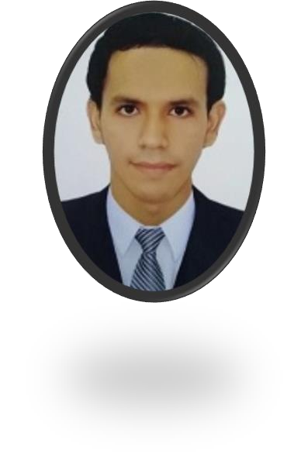

**PERFIL**

*Ingeniero en Sistemas Computacionales con 2 años de experiencia como asistente administrativo y soporte de sistemas. Poseo un Diplomado en Seguridad de la Información y Auditoria en Sistemas de la Información. Estoy buscando aprovechar mis conocimientos y experiencia en database administrator, soporte y análisis de sistemas, soporte técnico y auditorias TI.*

# CONTACTO TELÉFONO:

(+51) 987670364

# SITIO WEB:

<https://www.linkedin.com/in/kolmert-malarin>

# CORREO ELECTRÓNICO:

[Kolrealmadrid90@gmail.com](mailto:Kolrealmadrid90@gmail.com)

**HABILIDADES**

Buena comunicación Liderazgo Emprendedor Creativo e innovador Honesto Responsable Organizado

Analista

Trabajar en equipo

Capacidad de tomar decisiones Amplio criterio

Ingles Básico - Español

# EDUCACIÓN

## UNIVERSIDAD PRIVADA DEL NORTE (UPN)

*Diciembre 2019 – Agosto 2020*

Diplomado en Seguridad de la Información y Auditoria en Sistemas de la Información

*Agosto 2014 – Diciembre 2017*

Ingeniería de Sistemas Computacionales

## IDAT

*Enero 2012 – Marzo 2012*

Desarrollo de aplicaciones en Visual Studio C# y SQL Server

# EXPERIENCIA LABORAL

**INTRADEVCO INDUSTRIAL S.A., Lurín - Lima**

## Soporte de Sistemas, Asistente Administrativo y Analista Funcional

Marzo 2017 – Diciembre 2019

* Documentación, diagramas de flujo en Bizagi Modeler y Ms Visio, modelamiento de procesos internos y externos de cada área (Logística, Almacén, Distribución y Ventas).
* Desarrollo de ciclo de vida de software, procesos de base de datos SAP-Excel.
* Configuración TCP/IP, análisis de sistemas informáticos.
* Instalación y configuración de softwares y programas comerciales propios de la empresa, detección y eliminación de virus, programas espías, malware, entre otros.
* Contabilización de facturas electrónicas y guías de remisión, digitación y uso de B2Mining, Fill Rates de Ventas, uso de SAP Easy Access.
* Incremente en 40% los procesos y 30% en rendimiento de PC; 70% de aprobación en auditoria SI.

# UNIVERSIDAD PRIVADA DEL NORTE (UPN), Los Olivos - Lima

## Asistente de Laboratorio de Computo

Marzo 2016 – Enero 2017

* Instalación y configuración de softwares, asistencia remota con TeamViewer.
* Aumento de 20% capacidad de discos duros y limpieza de los mismos.

# ATENTO PERU S.A., Ate – Lima

## Ejecutivo de Ventas Movistar y Portabilidad México

Octubre 2014 – Febrero 2015

* + Llamadas a clientes mexicanos de operadoras distintas de Movistar para realizar la portabilidad a Movistar.
  + Registros en Excel de todas las llamadas, uso de Portal claro, tablas dinámicas en Excel y base de datos.

# CONOCIMIENTOS - SOFTWARES

**Básico:**

TeamViewer, SQL Server (SSAS y SSIS), Data Mart, ETL, OLAP, MySQL, Oracle SQL Developer, Erwin Data Modeler, HeidiSQL, Ms Project, Ms Visio, C# ASP.NET, ADO.NET, HTML, Rational Rose, SPSS Estadistics, PowerBI.

# Intermedio:

SQL Server (Transact-SQL), Bizagi Modeler, SAP Easy Access, B2Mining, Ofimática (Excel, Word, PPT), Windows 10.

# Metodologías

AGILES (SCRUM, KANBAN), CRUD en C#.

ISO 27001-27002-27003-27004-27005 SGSI, ISO 45001 Sistemas de gestión de

seguridad y salud en el trabajo, ISO 9001 Gestión de Calidad.